

Библиотека истории русской философии и культуры «Дом А.Ф. Лосева»
11 апреля 2017 г., 18.30

В рамках нового цикла лекций «Греки в России XVI-XVII веков», читаемого к.и.н., деканом факультета всеобщей истории искусств Академии живописи, ваяния и зодчества Ильи Глазунова, Опариной Татьяной Анатольевной, Греческий Культурный Центр (Г.К.Ц.) рад приветствовать Вас на второй лекции цикла на тему:

«Путь греков в Россию»

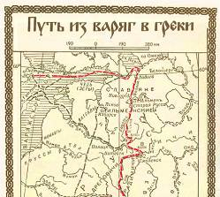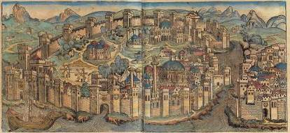

Βιβλιοθήκη Ιστορίας της Ρωσικής Φιλοσοφίας και Πολιτισμού
«Οίκος του φιλοσόφου Α.Φ. Λόσεφ»
Τρίτη, 11 Απριλίου 2017, ώρα 18.30

Στα πλαίσια του καινούριου κύκλου διαλέξεων στη ρωσική «Οι Έλληνες στη Ρωσική Αυτοκρατορία την περίοδο 16ου – 17ου αι.», που πραγματοπιούνται από τη Διδάκτωρα Ιστορίας, Κοσμήτορα της Σχολής Γενικής Ιστορίας της Τέχνης στην Ακαδημία Καλών Τεχνών «Ιλιά Γκλαζουνόβ», Τατιάνα Οπάρινα, το Κέντρο Ελληνικού Πολιτισμού (Κ.Ε.Π.) σας καλωσορίζει στη δεύτερη διάλεξη του κύκλου με θέμα:

«Η πορεία των Ελλήνων προς τη Ρωσία»

